1-2

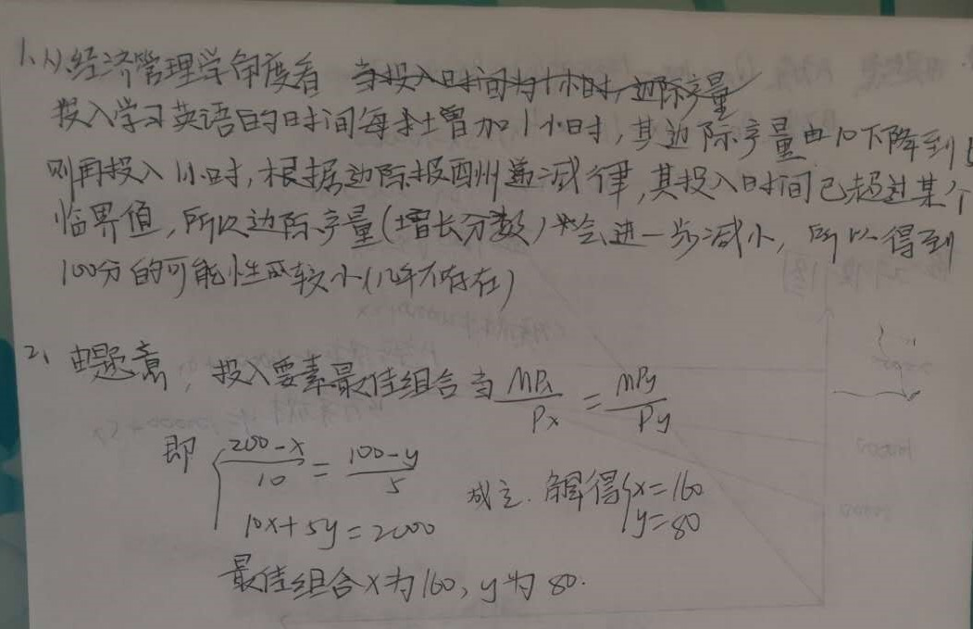

3.

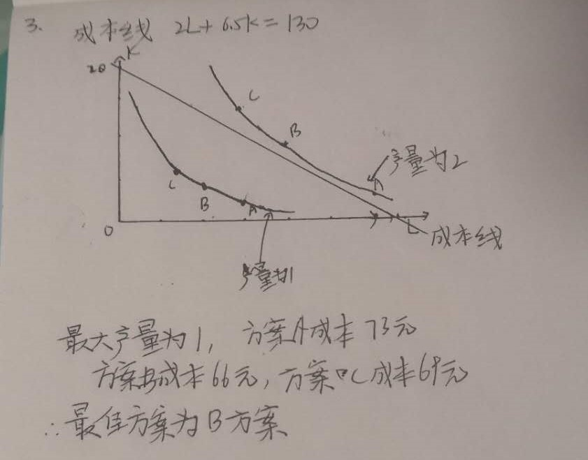

4.

方案A：Q = 10x – (40000 – 6x) = 4x – 40000

方案B：Q = 10x – (100000 – 5x) = 5x – 100000

方案C：Q = 10x – (200000 – 2x) = 8x – 200000

所以，当产量小于40000时，取方案A，当产量大于40000时，取方案C

5-6-9

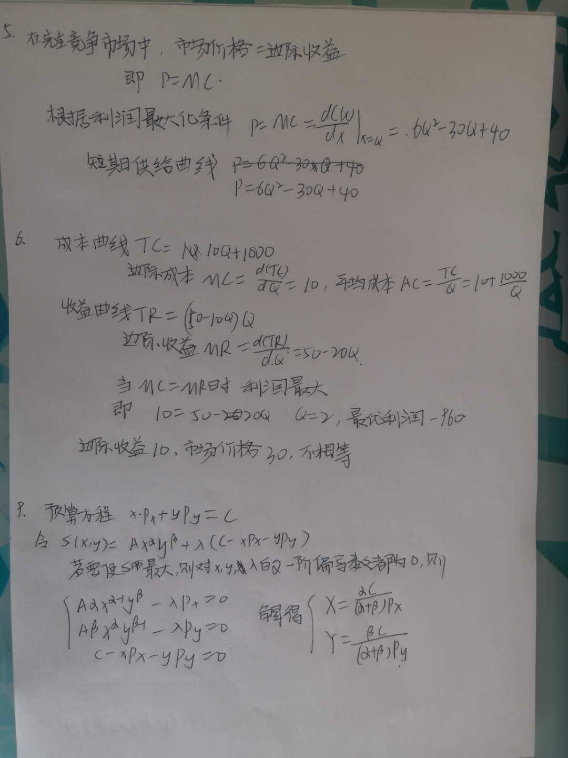

7.

市场失灵的主要原因包括：不完全竞争，产品外部性，非对称信息/不完全信息和公共产品问题

8.

大学教育的外部性体现在大学为社会培养人才，带动相关产业发展，提升地区的文化底蕴、提升人们的精神生活质量，推动社会进步。

教育不能完全市场化。大学教育具有很强的正向外部性，而正向外部性对整个社会、整个国家来说的积极作用是不能简单的用钱来衡量的。如果教育完全市场化，而这些正向外部性的影响又未被计入市场的交易的成本价格之中，就会给人一种教育无用的错觉，大学就会少得到甚至不会得到经费等教学必备的东西，这将极大阻碍教育的发展，也将阻碍社会进步。